Министерство науки и высшего образования Российской Федерации

Федеральное государственное бюджетное образовательное

учреждение высшего образования

«Комсомольский-на-Амуре государственный университет»

Факультет компьютерных технологий

Кафедра «ПУРИС»

Лабораторная работа №5

по дисциплине «Администрирование баз данных»

База данных Кинотеатр

Студент группы 8ВТб-1 А.С. Яковлев

Преподаватель А.Н. Петрова

2021

**5 Задание на тему "Автоматизация администрирования" (2 глава КР (8ИСб))**

**1 Задания (Jobs):**

**1.1 Создать задание, состоящее из нескольких шагов:**

- выполнить резервное копирование базы данных;

- удалить из таблиц БД устаревшую информацию (например, продажи или оказанные услуги, ... более 1 месяца назад);

- выполнить резервное копирование обновленной базы данных.

Создаем job с именем delete_old_and_backup

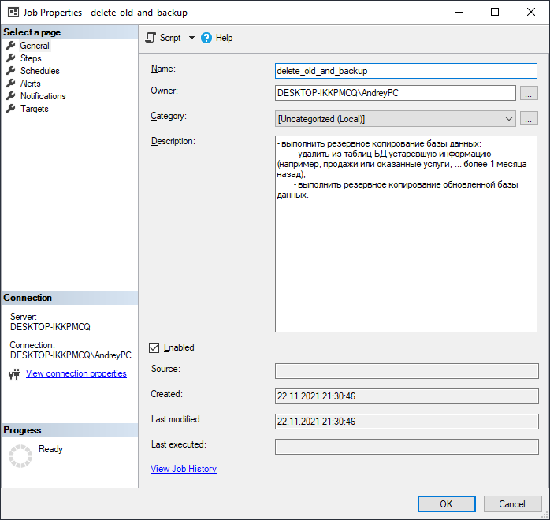

Создаем три шага, которые соответствуют заданию

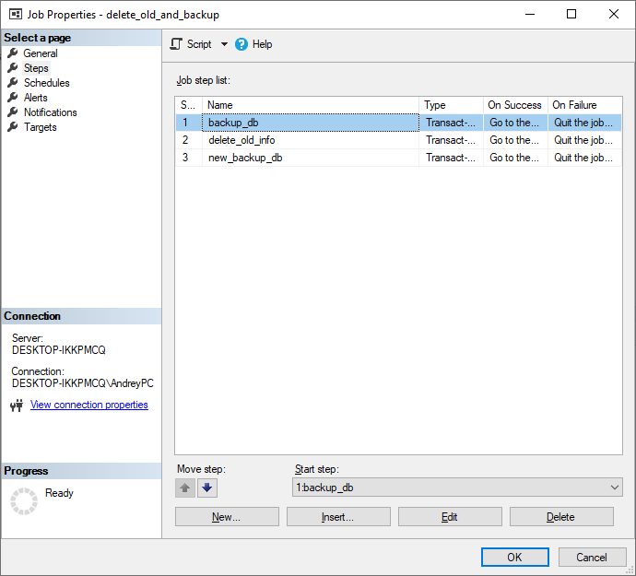

Добавляем код TSQL, который будет выполняться на шаге

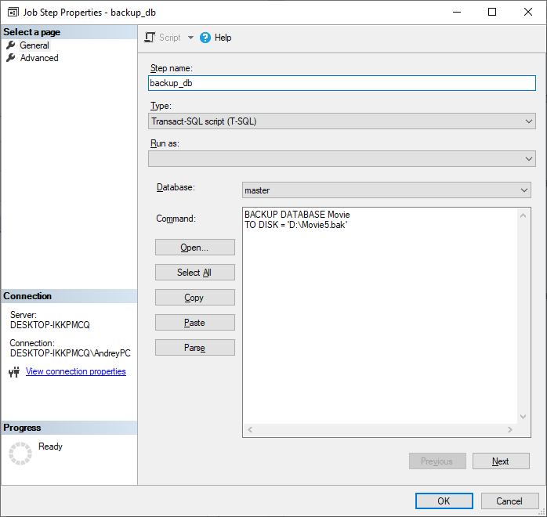

Добавляем код TSQL, который будет выполняться на шаге

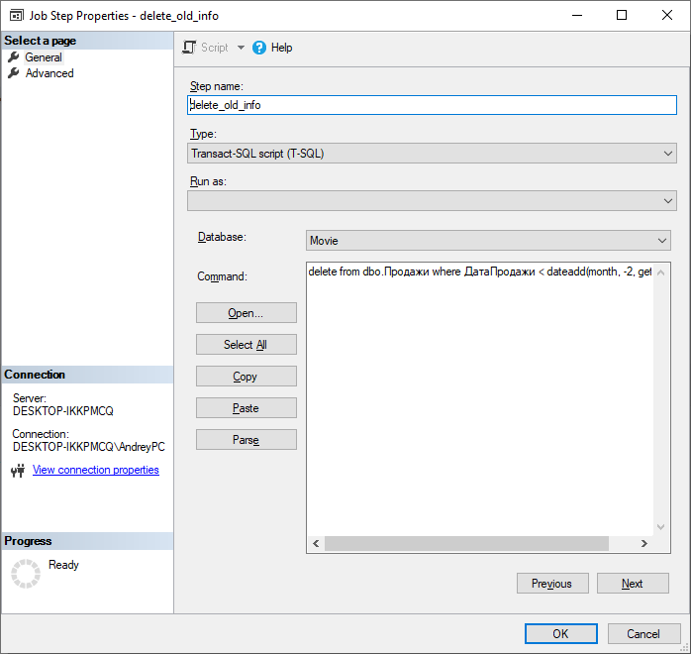

Добавляем код TSQL, который будет выполняться на шаге

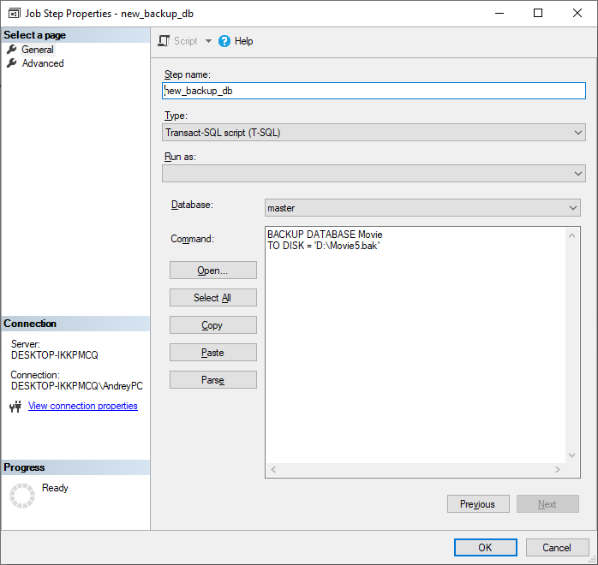

**1.2 Настроить переходы по шагам.**

На первых двух автоматически стоит переход на следующий шаг. На последний назначим успешное завершение работы.

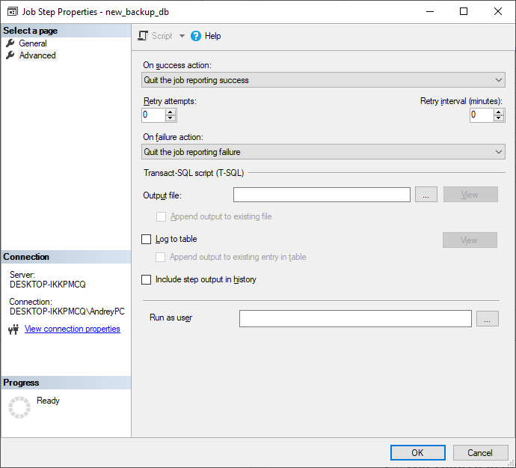

**1.3 Настроить расписание выполнения задания каждое первое число месяца.**

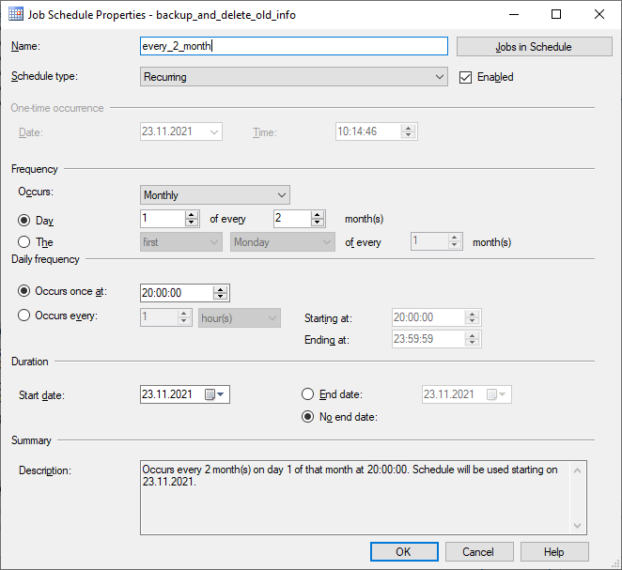

**1.4 Настроить отправку сообщения оператору по сети.**

Создаем оператор для отправки сообщения на почту.

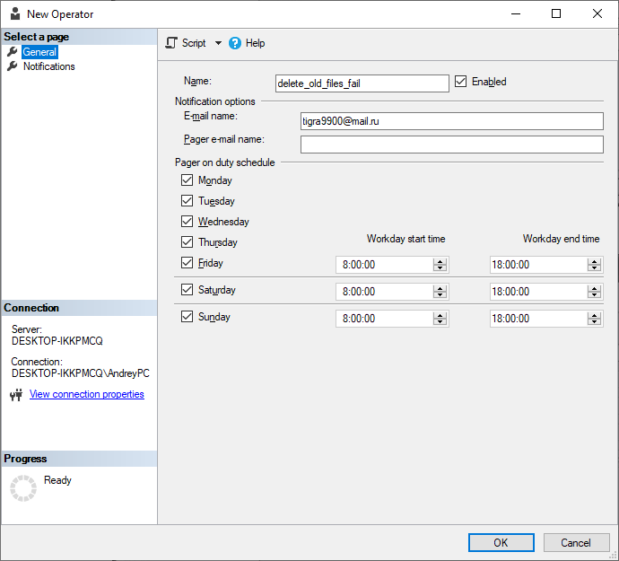

Прикрепляем оператор к заданию.

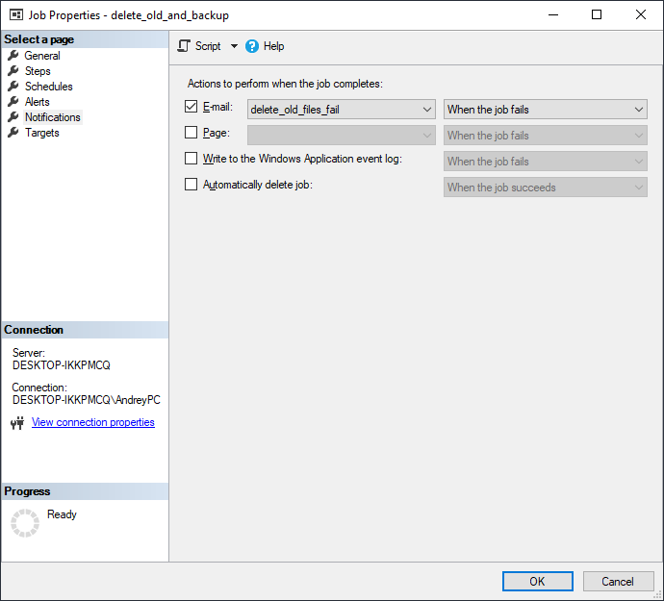

**1.5 Продемонстрировать работу задания.**

Строки журнала задания отображаются в панели в правой стороне окна и содержат, среди прочего, следующую информацию:

- дату и время запуска каждого шага задания;

- состояние выполнения шага задания – успешное или неуспешное;

- операторы, которым были отправлены извещения;

- длительность выполнения задания; ошибки или сообщения, связанные с шагом задания.

View History на job до выполнения задания

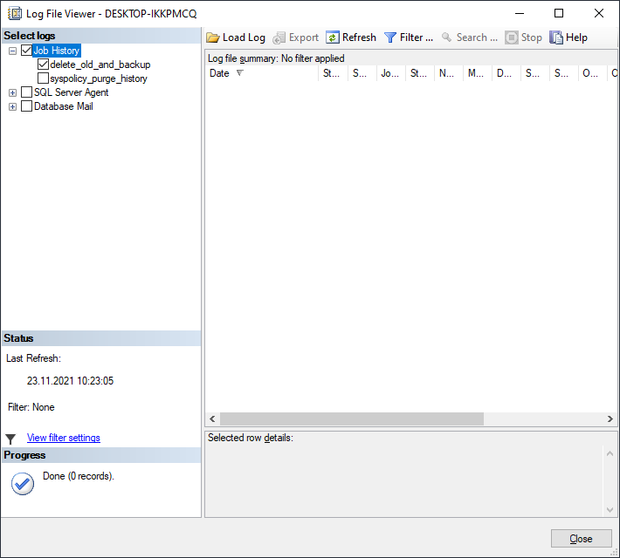

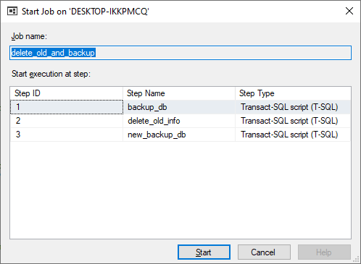

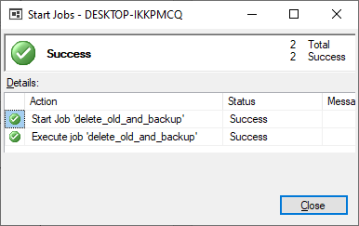

View History на job после выполнения задания

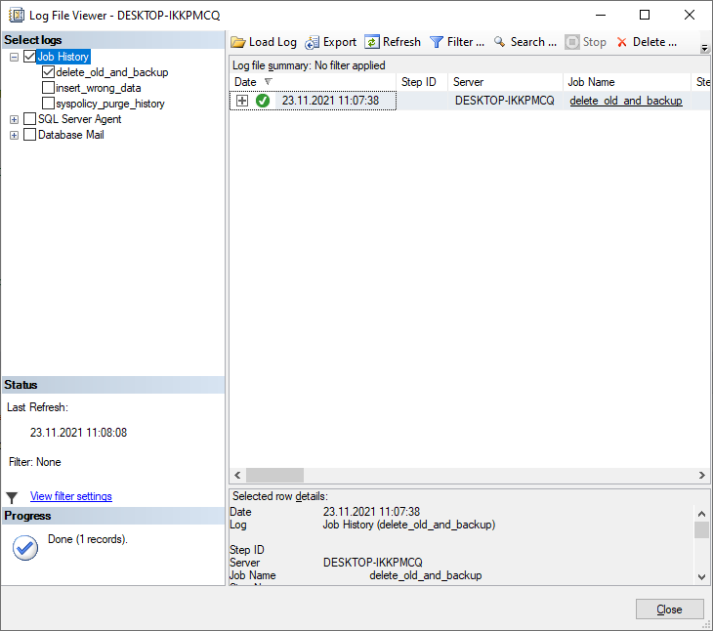

**1.6 Создать задание для своей базы данных, которое требуется по информационно-логической модели.**

По информационно-логической модели не нужно создавать какое-либо задание.

**2 Предупреждения (Alerts):**

**2.1 Создать предупреждение на код ошибки, который отмечается в журнале событий Windows.**

Просмотреть информацию о сообщениях об ошибках можно с помощью каталога представления sys.messages, наиболее важными столбцами которого являются столбцы message_id, severity и text.

Уровни от 0 до 10 обозначают просто информационные сообщения, где ничего не требуется исправлять. Все уровни ошибок от 11 до 16 указывают программные ошибки, которые могут быть разрешены пользователем. Значения уровней 17 и 18 обозначают программные и аппаратные ошибки, которые обычно не завершают выполнение процесса. Все ошибки уровня 19 и выше являются неисправимыми системными ошибками. Соединение программы, вызвавшей такую ошибку, закрывается, после чего ее процесс удаляется.

Компонент Database Engine также записывает системные сообщения в журнал событий приложений Windows. В журнал событий приложений Windows записываются все сообщения от приложений и сообщения от операционной системы Windows и ее компонентов. Просмотреть журнал событий приложений Windows можно с помощью средства просмотра событий.

Создадим alert на ошибку 1205 - проблема взаимоблокировки, где текущий процесс был назначен «жертвой».

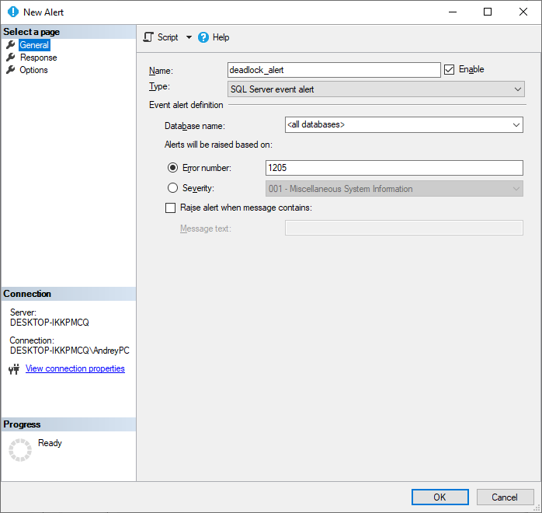

Также можно назначить работу, которая будет выполняться при ошибке 1205, а также уведомления какому-либо сотруднику.

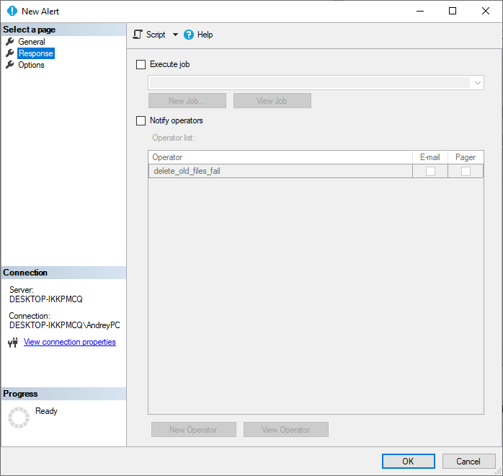

Ошибки уровней с 20 по 25 являются неисправимыми (фатальными) ошибками. Ошибки уровней с 19 по 25 записываются в журнал событий приложений Windows.

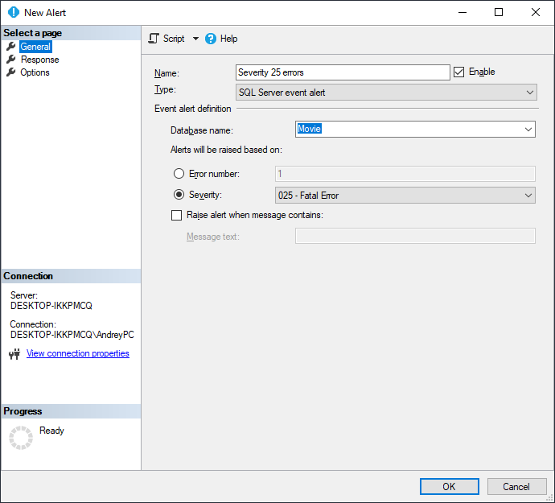

Создадим уведомления для этой ошибки.

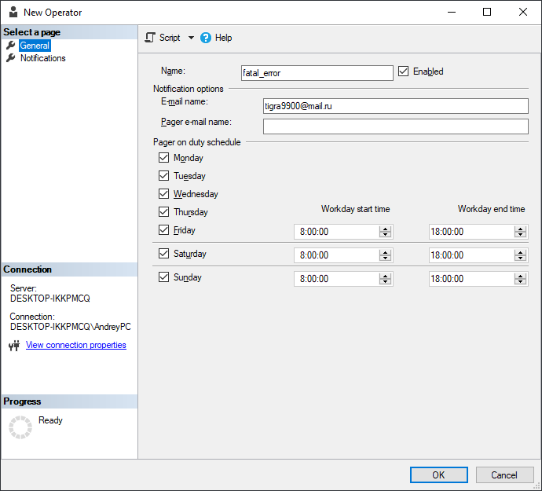

Для предупреждения об уровне ошибки 25 отправляет администратору базы данных извещение.

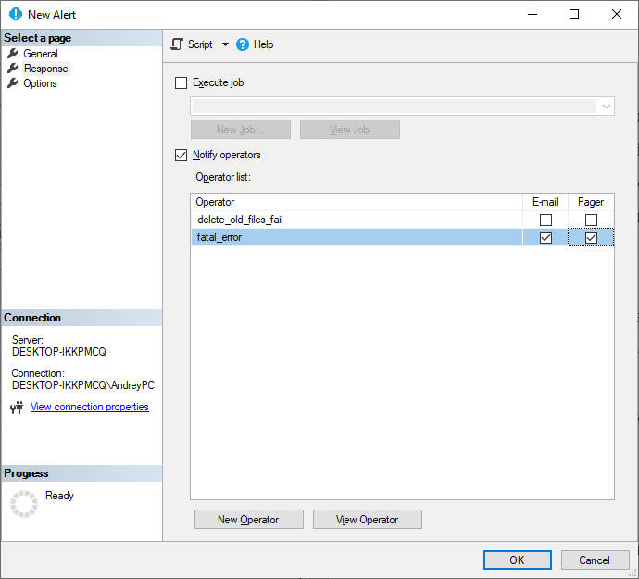

**2.2 Задать реакцию на предупреждение в форме задания. Задание должно содержать в том числе и добавление записи в таблицу с сообщениями об ошибках, которую Вы создали специально для выполнения этого задания.**

|  |
| --- |
| Use Movie;  INSERT INTO dbo.Статистика  VALUES (N'text', N'text', N'text', N'text'); |

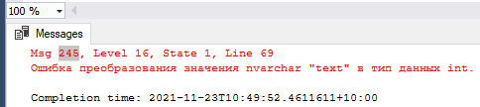

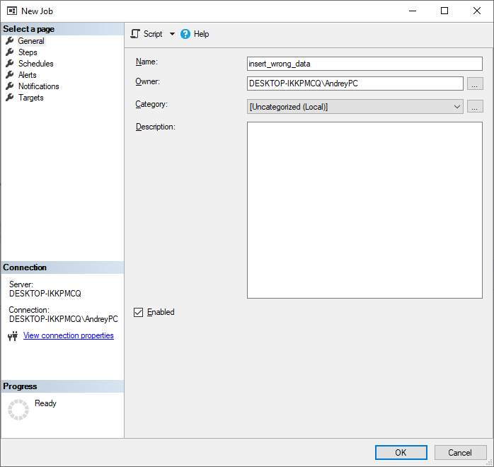

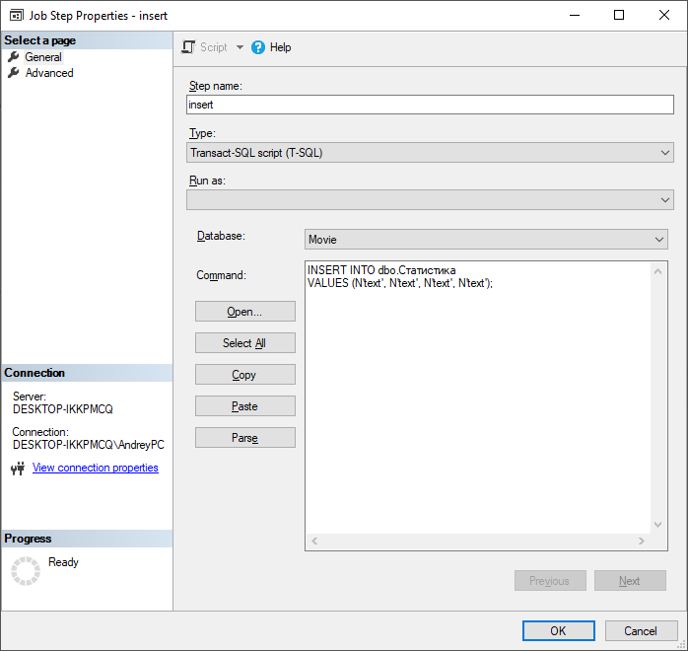

Ошибка 245.

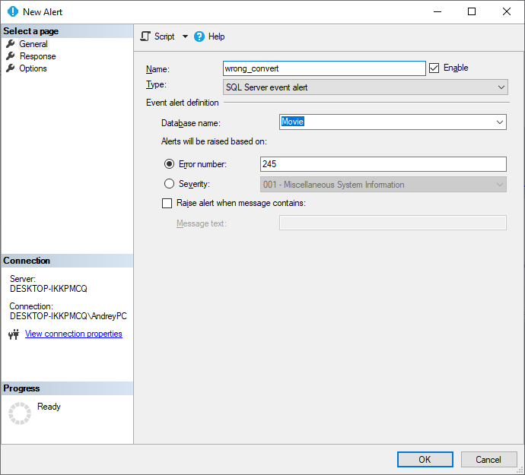

Указываем работу, на которую должен срабатывать alert.

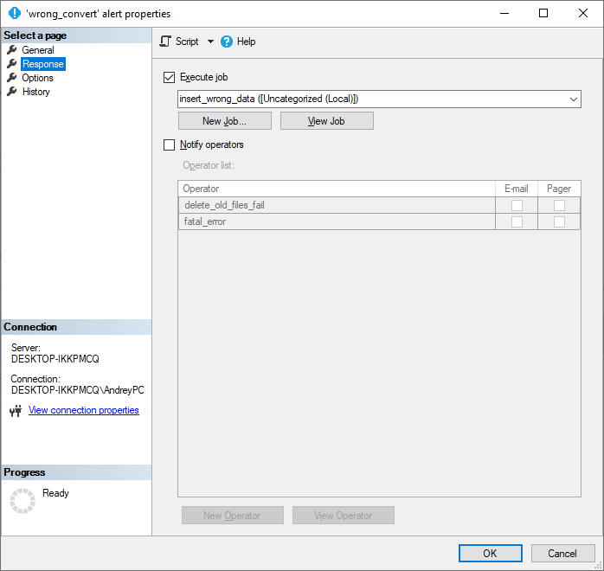

**2.3 Продемонстрировать работу предупреждения.**

Запуск работы неудачный, но при этом alert не появляется

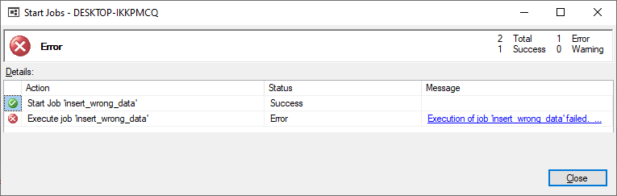

Не было вызвано ни одного alert.

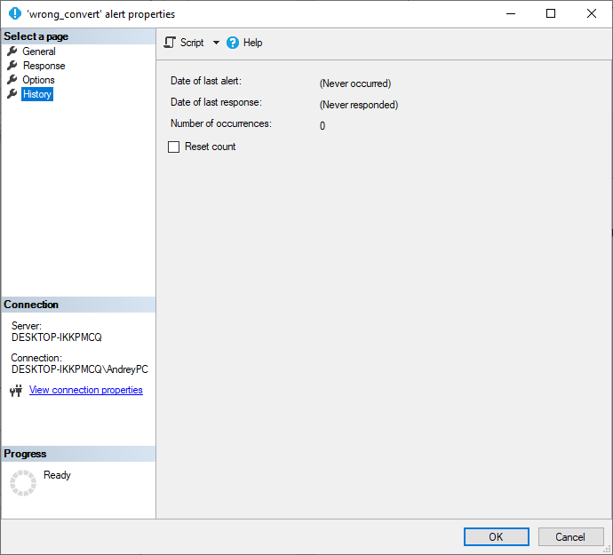

Создаем ошибку с номером 50010, уровень серьезности 16. Параметр with_log означает, что данная ошибка будет записываться в лог windows.

|  |
| --- |
| sp_addmessage @msgnum=50010, @severity=16,  @msgtext='Some user error',  @lang='us_english', @with_log='true' |

|  |
| --- |
| RAISERROR (50010, 16, -1) |

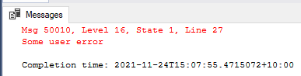

Создадим работу

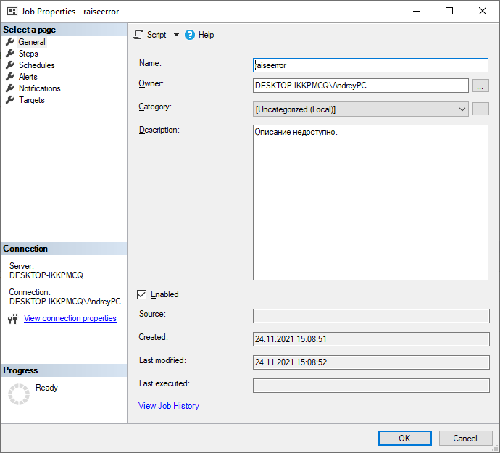

Шаг в работе – вызываем ошибку.

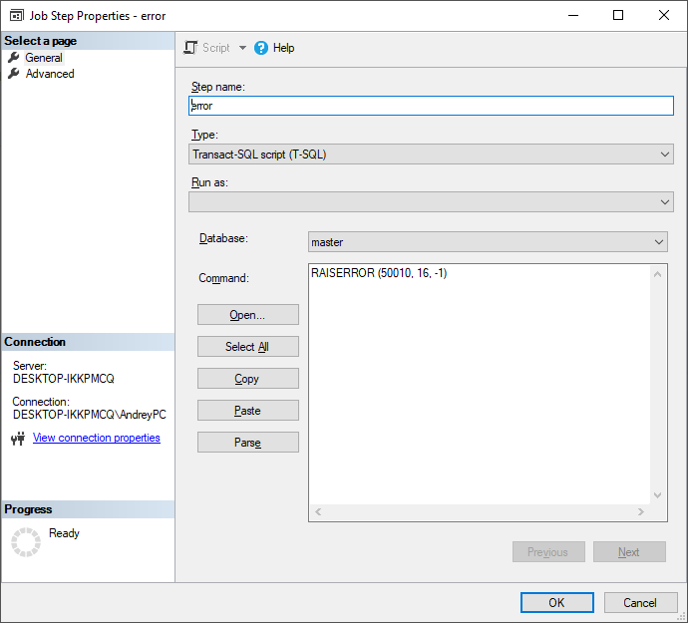

Создаем alert для ошибки 50010.

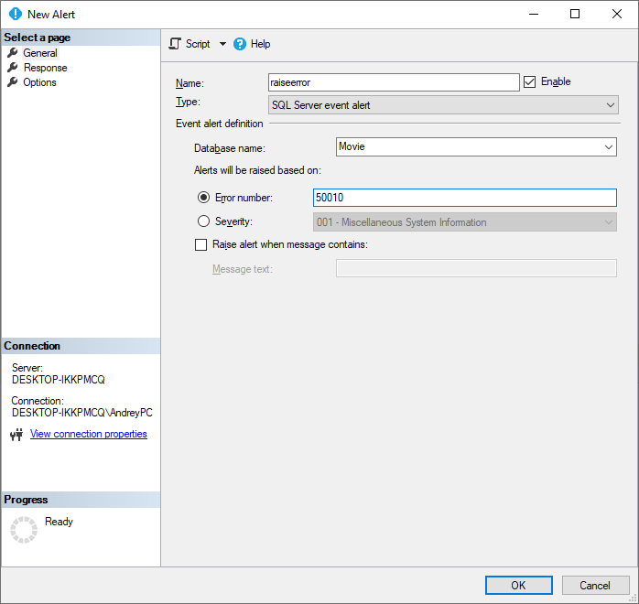

Подсоединяем alert к созданной работе.

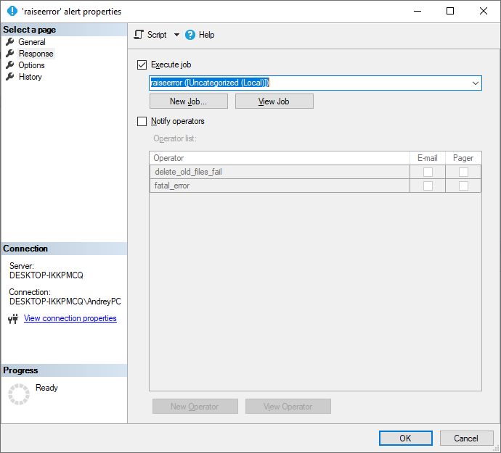

Не работает.

Код нашей ошибки в журнале Windows – 17063. Исправим alert.

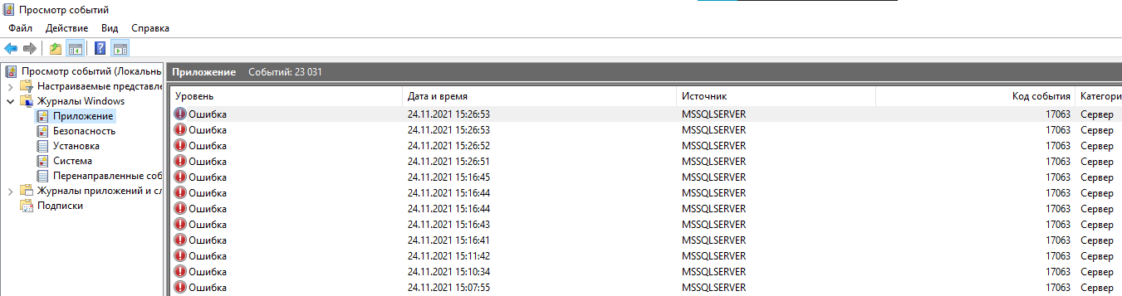

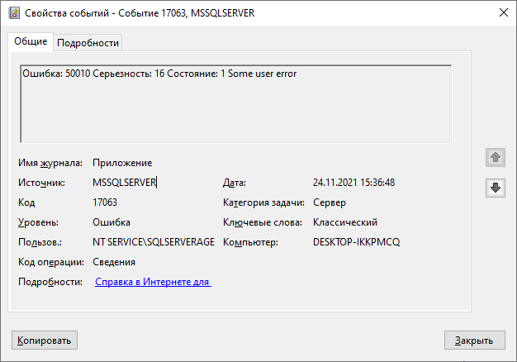

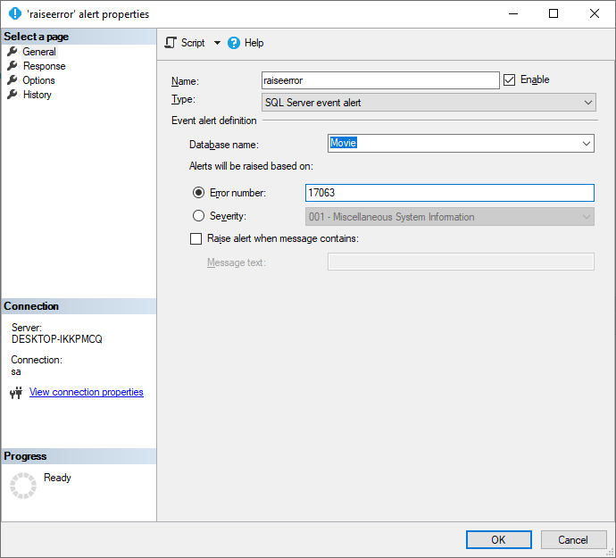

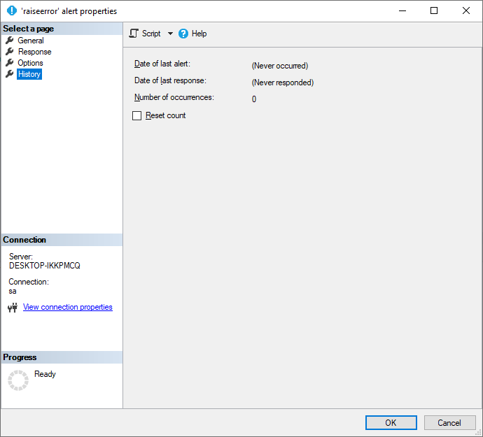

В журнале Windows ошибки появляются при запуске job, но вот alert не хочет работать.

Ошибка была в указании конкретной базы данных Movie.

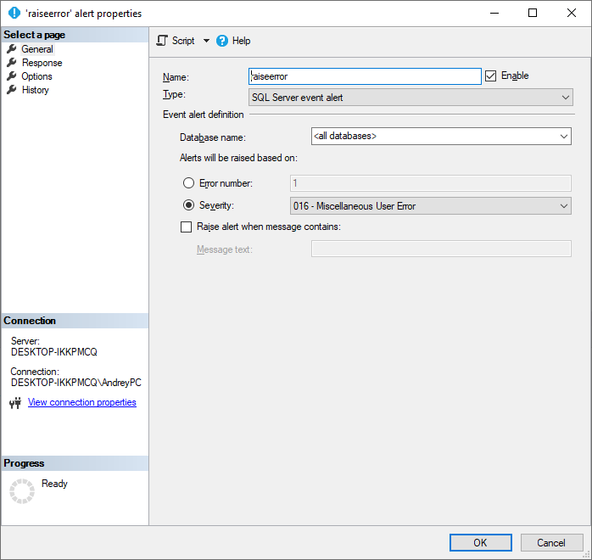

При вызове созданной ошибки alert срабатывает.

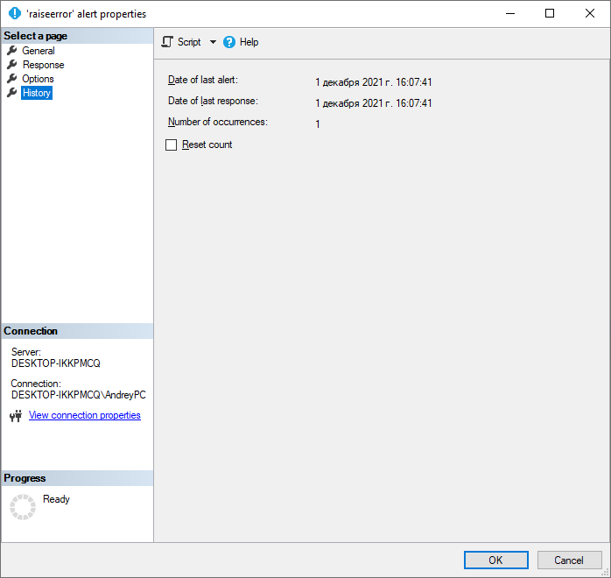

|  |
| --- |
| BACKUP DATABASE None TO DISK = 'D:\Movie.bak' |

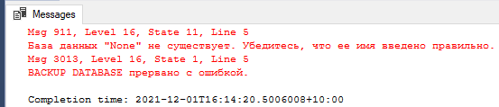

Уровень ошибки 16, следовательно, данная запись не будет записана в лог Windows – нет смысла делать на неё alert.

**3 Мастер плана обслуживания:**

**3.1 Создать план обслуживания, состоящий из следующих задач:**

- проверка целостности данных;

- реорганизация индексов;

- обновление статистики;

- запуск задания;

- полное резервное копирование своей БД;

- резервное копирование (разностное или журнала транзакций - по выбору) своей БД;

- резервное копирование системных БД.

Задача Проверки целостности базы данных выполняет внутреннюю проверку согласованности страниц данных и индексов в базе данных.

Задача "Реорганизовать индекс" дефрагментирует и уплотняет кластеризованные и некластеризованные индексы в таблицах и представлениях. Это повысит производительность сканирования индексов.

Задача Обновить статистику гарантирует, что оптимизатор запросов имеет актуальную информацию о распределении значений данных в таблицах. Это позволяет оптимизатору лучше оценивать стратегии доступа к данным.

Задача Выполнить задание агента SQL Server позволяет выбрать задания агента SQL Server для запуска в рамках плана обслуживания.

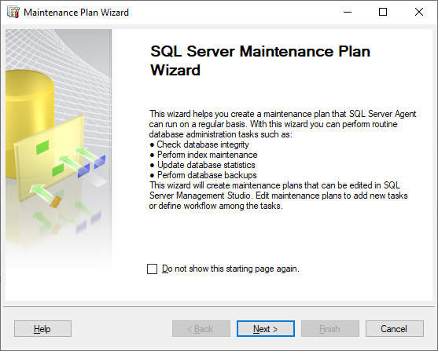

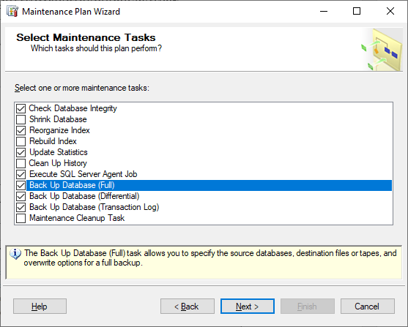

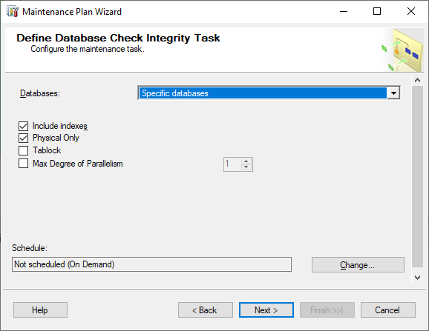

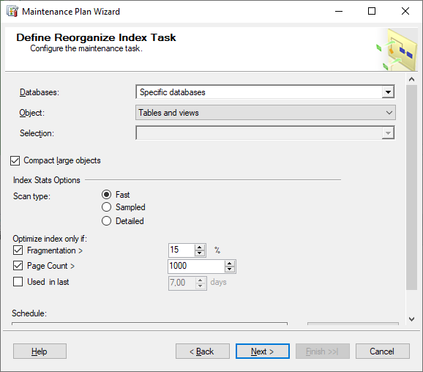

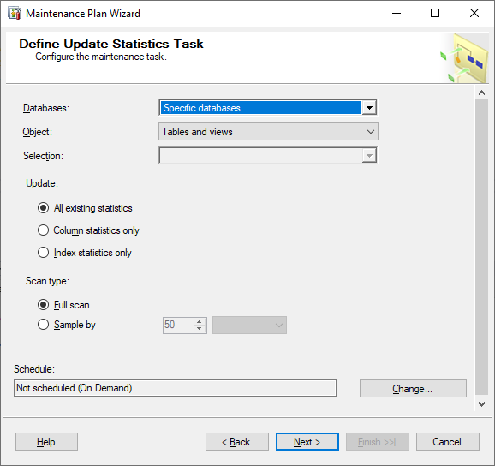

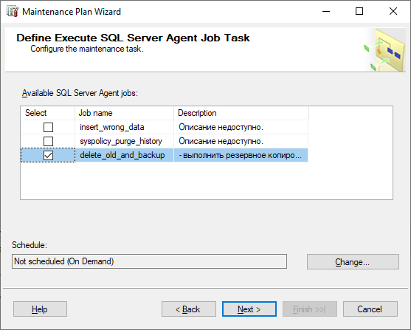

Выполняется для всех баз данных, в т.ч. системных и Movie.

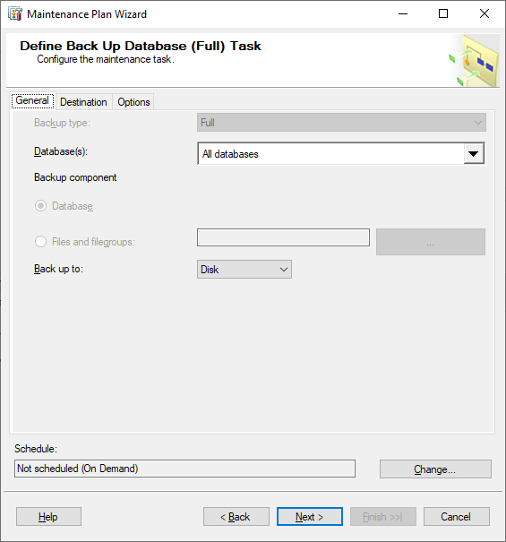

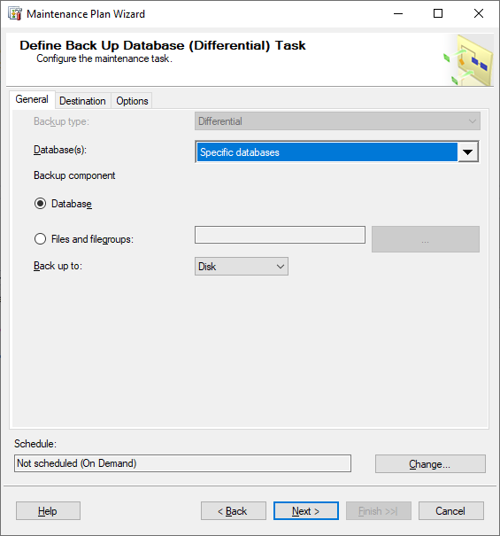

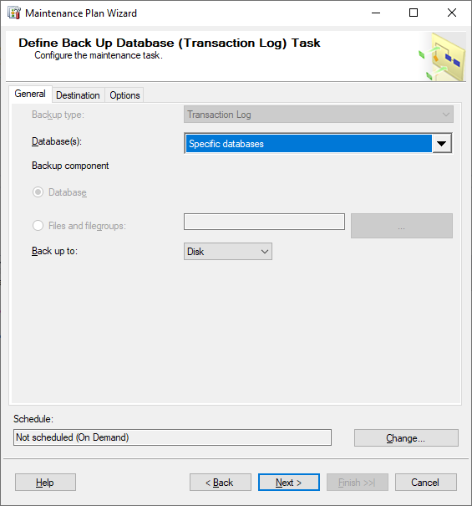

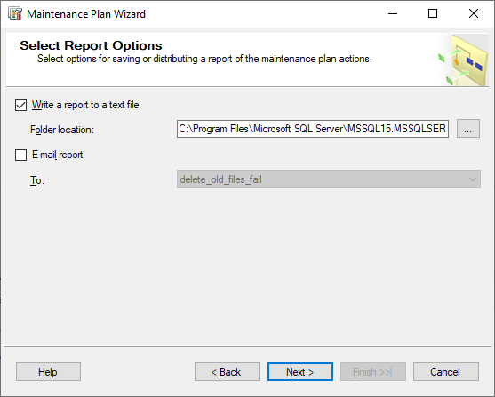

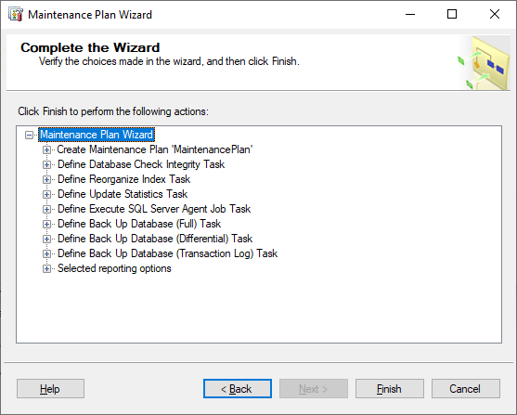

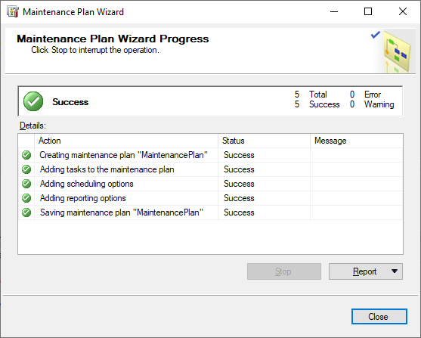

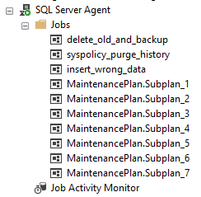

**3.2 Задать 2-3 варианта расписание выполнения задач, распределив задачи по созданным вариантам расписания.**

Создаем расписание для первых трех подпланов.

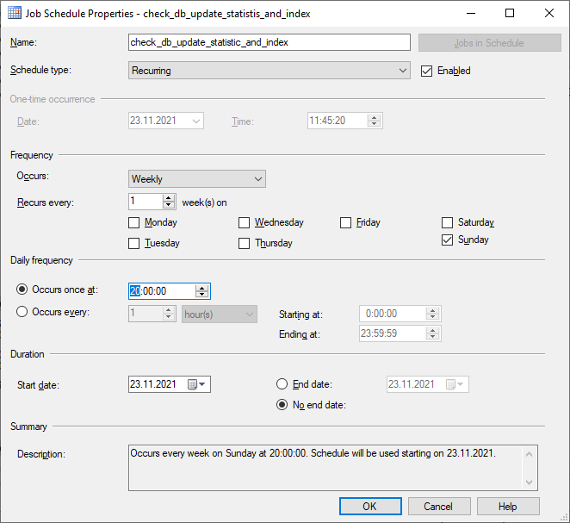

Добавление заданий в план происходит с помощью выбора плана, список которых открывается при нажатии на кнопку «Pick».

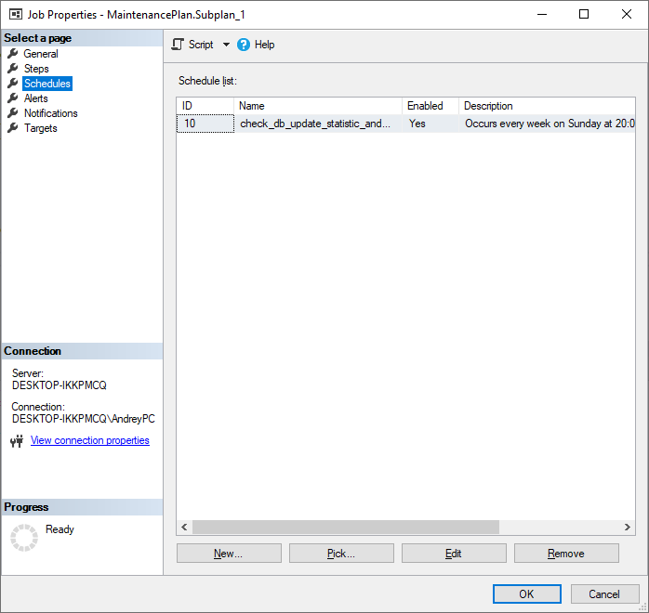

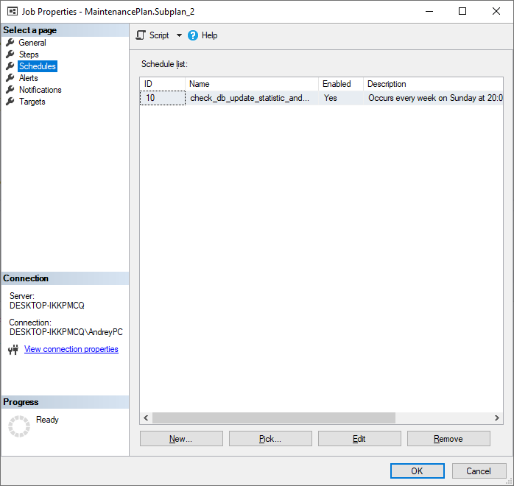

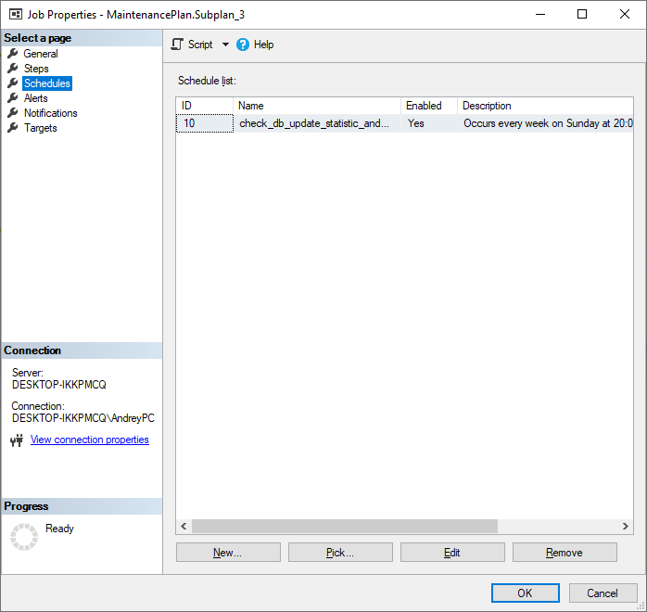

Для трех последних подпланов также создадим расписание выполнения.

